第二周笔记

1. C#的文件

后缀.cs

如果需要打开C#的源代码，我们需要打开\*\*\*.cs文件

1. C#中的文件格式

在C#一个文件有三个范围

第一层：命名空间 namespace

第二层：类 class

第三层：主函数 Main

1. C#中变量的定义

C#中定义个变量需要：三个部分

1：变量名：x

2：变量类型：int

3：变量大小：3

举例：定义一个正数3

int x = 3;

三要素缺一不可，往往我们在做到时候经常忘记变量类型，尤其不要跟python混淆

Python : x= 3

C#: int x = 3;

所以在C#中定义变量的时候类型很重要

举例：进一个变量的打印输出

using System;

namespace HelloWorldApplication

{

class HelloWorld

{

static void Main(string[] args)

{

int x = 130;

/\* Write C# code in this online editor and run it. \*/

Console.WriteLine(x);

Console.ReadLine();

}

}

}

1. C#中的变量类型
2. 数字类型：

（1）整数

根据数据的大小，可以定义三种类型：short、int、long

注意在long后面需要加一个L表示区别

举例：

short s = 10;

int i = 10000;

long l = 1000000000000L;

/\* Write C# code in this online editor and run it. \*/

Console.WriteLine(s);

Console.WriteLine(i);

Console.WriteLine(l);

Console.ReadLine();

（2）小数

小数分为2种：第1种是单精度：float f =3.14f ; 第二种是双精度：double d = 3.1415926;

举例：

float f = 3.14f;

double d = 3.1415926;

Console.WriteLine(f);

Console.WriteLine(d);

（3）字符

表示单独的一个汉字或者字母，用‘’引起来

char c = ‘a’

Console.WriteLine(c);

Console.ReadLine();

（4）布尔类型

表示一个变量的对错

bool b=true;

Console.WriteLine(b);

Console.ReadLine();

总结：

程序：

using System;

namespace HelloWorldApplication

{

class HelloWorld

{

static void Main(string[] args)

{

short s = 10;

int i = 10000;

long l = 1000000000000L;

float f = 3.14f;

double d = 3.1415926;

char c = 'a';

bool b=true;

/\* Write C# code in this online editor and run it. \*/

Console.WriteLine(s);

Console.WriteLine(i);

Console.WriteLine(l);

Console.WriteLine(f);

Console.WriteLine(d);

Console.WriteLine(c);

Console.WriteLine(b);

Console.ReadLine();

}

}

}

思维导图：

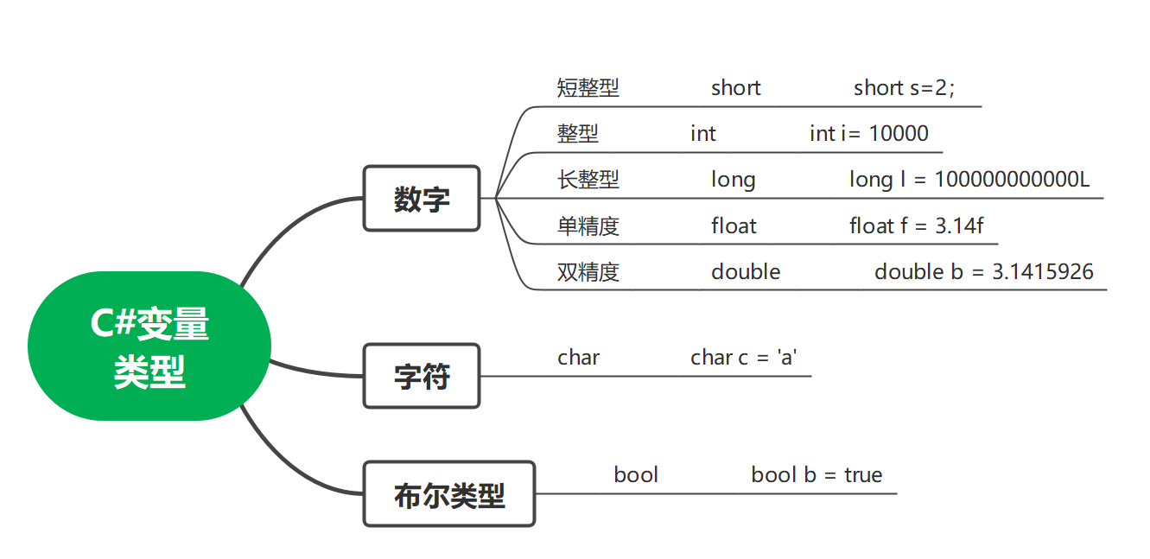

练习1:将数据类型分别定义具体数据，然后进行打印和输出

1. 打印输出的格式

占位符的使用：{0} 表示占位符，{}展位，0表示号

int i = 10;

int j = 20;

Console.WriteLine("{0} {1}",i,j);

Console.WriteLine("{0}{1}","i=",i);

Console.WriteLine("{0}{1}","j=",j);

Console.ReadLine();

1. C#种的常量

常量就是一个具有固定值的量

这个名字一旦被定义，就不能改变大小

1. 常量的关键词：const

就是在变量之前加一个const

圆周率必须是常量

const float pi = 3.14f;

1. 如何输入？

double r = console.write();

1. C#中的类型转换

在C#我们可以通过Parse()进行类型转换

类型.Parse();

举例：string r = “10”;

float r1=float.Parse(r);

必须注意，在C#中wirte输入的是一个字符串，并不是一个数字，不能直接参于计算，需要进行类型转换。

输入圆的半径计算圆的面积举例：

using System;

using System.Collections.Generic;

using System.Text;

namespace CircleArea

{

class Program

{

static void Main(string[] args)

{

//定义常量

const float PI = 3.1415926f;

Console.Write("请输入圆的半径:");

//获取用户的输入

string input = Console.ReadLine();

//将字符串转化为浮点数

float radius = float.Parse(input);

//计算圆面积

float circlArea = radius \* radius \* PI;

//输出结果

Console.WriteLine("圆面积为:{0}", circlArea);

}

}

}

练习2：向屏幕输入矩形的长和宽，打印输出矩形的面积和周长

练习3 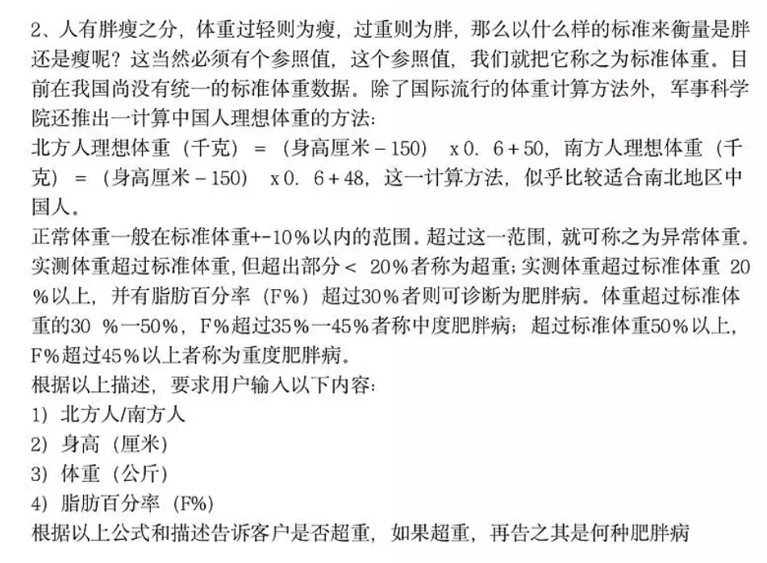

九：运算符

计算：+ - \* /(整除只显示整数部分) %表示取余数

10%3 = 1

比较：> < == >= <=

逻辑：& | ！